**Правительство Российской Федерации**

**Федеральное государственное автономное образовательное**

**учреждение высшего образования**

**Национальный исследовательский университет**

**«Высшая школа экономики»**

**Факультет гуманитарных наук**

**Образовательная программа**

**«Фундаментальная и компьютерная лингвистика»**

**КУРСОВАЯ РАБОТА**

На тему: Эффект МакГурка в русском языке

*Тема на английском: McGurk effect: data from Russian language*

Студент / студентка 3 курса

группы № 153

Ирина Юрьевна Астафьева

Научный руководитель

Георгий Алексеевич Мороз

старший преподаватель

Москва, 2018 г.

### **Оглавление**

**Оглавление** **2**

**Введение в работу и обзор литературы** **3**

**Данные эксперимента на материале русского языка [Астафьева 2017]** **8**

**Конструирование эксперимента** **13**

**Проведение эксперимента** **14**

**Анализ данных** **15**

**Заключение** **21**

**Литература** **22**

**Приложения** **26**

Приложение 1. 26

Приложение 2. 26

Приложение 3. 27

Приложение 4. 27

### 

### **Введение в работу и обзор литературы**

Настоящая работа посвящена явлению, получившему в литературе название эффект МакГурка. Это иллюзия, которая возникает в результате подачи противоречивой информации органам зрения и слуха, впервые была описана в [McGurk, MacDonald 1978]. В оригинальном эксперименте испытуемые разного пола и возраста должны были смотреть видео, на котором на звуковой дорожке молодая девушка повторяла дублированный слог [ba] одновременно с видеоизображением, артикуляция которого соответствовала дублированному слогу [ga]. Ответом большинства опрошенных взрослых был слог [da]. При обратной смене слогов (когда аудио стимулом выступал слог [ga], а видео стимулом — слог [ba]), превалирующая часть респондентов отвечала [bagba] или [gaba]. В следующем эксперименте ученых выяснилось, что эффект проявляется и на глухих взрывных сегментах ([pa], [ka], [ta]).

Позже проводились исследования на материале многих языков (см. Рис. 1): датского и кантонского китайского [Gelder, Bertelson, Vroomen, Chen, 1995]; немецкого и венгерского [Grassegger 1995]; финского [Sams, Manninen, Surakka, Helin, Kättö 1998]; испанского, малайского, корейского [Hardison 1999]; французского [Colin, Radeau, Soquet, Demolin, Colin, Deltenre 2002]; канадского французского [Dupont, Aubin, Ménard 2005]; польского [Majewski 2008], русского [Астафьева 2017]. Эффект МакГурка проверялся на разных диалектах английского языка: в Англии [McGurk, MacDonald 1976], в США [Green, Kuhl, Meltzoff, 1988], в Канаде [Munhall, Gribble, Sacco, Ward, 1996], Шотландии [Munhall, Gribble, Sacco, Ward, 1996] и Австралии [Burnham, Dodd 2004]. Иллюзия проявляется на материале всех перечисленных языков, за исключением польского и русского языков. В статье [Majewski 2008] говорится, что эффект проявился меньше, чем у 5% респондентов.

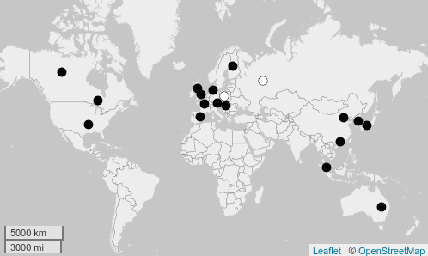

Рис. 1. Карта языков, на к материале которых проверялся эффект МакГурка. Черным цветом отмечены языки, в которых эффект проявляется,

белым — в которых не проявляется.

Некоторые из экспериментов сильно отличались от изначального. Разные исследователи обнаружили, что разные факторы влияют на величину проявления эффекта. Среди вариаций первоначального эксперимента были те, которые акцентировали внимание на пол говорящего человека на видеозаписи [Green, Kuhl, Meltzoff, Stevens 1991] (если предлагается смотреть видео, где говорящий — женщина, то наблюдается более сильное проявление эффекта), различие по полу аудио и видео стимулов [Green, Kuhl, Meltzoff 1988], скорость произношения [Munhall, Gribble, Sacco, Ward 1996], проявление эффекта с другими согласными [Sekiyama, 1994]. Все перечисленные факторы оказывают влияние на проявление эффекта. Было выявлено [Fixmer, Hawkins 1998], что при наличии шума наблюдаемый эффект проявляется сильнее. По данным статьи [Nichols, Searle, Bradshaw 2004], где авторы смотрели на движение губ, рассматриваемый эффект проявляется наиболее сильно, когда губы говорящего видны полностью, но отображены зеркально. Это связано с ассиметричным движением губ при артикуляции (правая часть губ двигается больше, чем левая).

Согласно перечисленным работам, эффект проявляется только в случаях с глухими и звонкими взрывными, причем согласные могут находиться в интервокальной позиции ([aba], [ada] и др.) [Dupont, Aubin, Ménard 2005], перед другим гласным, например, i [Colin, Radeau, Soquet, Demolin, Colin, Deltenre 2002].

Кроме того, изучалось проявление эффекта не только на слогах, как в оригинальном эксперименте, но и на словах, естественных или искусственных, и даже на целых предложениях. В работе [Sams, Manninen, Surakka, Helin, Kättö 1998] описывается три разных эксперимента на материале финского языка. Мы рассмотрим один из них. В одном из них рассматривались предложения из трех слов, где стимульное слово могло стоять:

* в абсолютном начале предложения (начальная позиция);
* в середине предложения (центральная позиция);
* в абсолютном конце предложения (конечная позиция).

В анализе данных и результатах [Sams, Manninen, Surakka, Helin, Kättö 1998] описаны только те случаи, где стимул является абсолютным началом или абсолютным концом предложения. Авторы объясняют это тем, что в тех случаях, когда стимульные слова стоят в середине предложении, эффект МакГурка не проявляется. В качестве стимулов ученые использовали как естественные слова финского языка, так и искусственные слова. В Таблице 1 представлены результаты эксперимента [Sams, Manninen, Surakka, Helin, Kättö 1998], когда стимульное слово занимает первое место в предложении. Разница между проявлением эффекта МакГурка в первом случае (когда аудио стимул искусственное слово, а видео стимул естественное) и проявлением эффекта во втором случае (оба стимула — искусственные слова) статистически значима.

|  |  |
| --- | --- |
| Только аудио стимулы являются искусственными словами:   * 17% аудио * 26% видео * 25% другое слово * 13% эффект МакГурка * 19% другое non-word | Аудио и видео стимулы являются искусственными словами:   * 11% аудио * 43% видео * 15% другое слово * 29% эффект МакГурка * 2% другое non-word |

Таблица 1. Результаты эксперимента [Sams, Manninen, Surakka, Helin, Kättö 1998], если стимул занимает первое место в предложении из трех слов.

В Таблице 2 можно увидеть результаты эксперимента [Sams, Manninen, Surakka, Helin, Kättö 1998], когда стимульное слово находится в абсолютном конце предложения. Как легко заметить, если стимульное слово стоит последним, то проявление рассматриваемого эффекта наиболее сильное. Разница между первым случаем (когда в качестве аудио стимула использовано искусственное слово, а в качестве видео стимула — естественное) и вторым случаем (когда оба стимула представлены искусственными словами), как и в предыдущем примере, является статистически значимой.

|  |  |
| --- | --- |
| Только аудио стимулы являются искусственными словами:   * 8% аудио * 33% видео * 9% другое слово * 35% эффект МакГурка * 15% другое non-word | Аудио и видео стимулы являются искусственными словами:   * 8% аудио * 27% видео * 18% другое слово * 45% эффект МакГурка * 2% другое non-word |

Таблица 2. Результаты эксперимента [Sams, Manninen, Surakka, Helin, Kättö 1998], если стимул занимает последнее место в предложении из трех слов.

В конце статьи авторы делают вывод, что эффект МакГурка в финском языке очень устойчив, потому что он проявился хотя бы один раз у 90% опрошенных в ходе эксперимента.

В работе [Dekle, Fowler, Funnell 1992] авторы рассматривают проявление эффекта МакГурка на материале естественных и искусственных слов английского языка. Они оспаривают утверждение авторов [Easton, Basala 1982], что эффект МакГурка может проявляться исключительно на слогах, а на слова влияние иллюзии не распространяется. Авторы [Dekle, Fowler, Funnell 1992] опровергают это предположение, говоря, что в работе [Easton, Basala 1982] наблюдался эффект чтения по губам. [Dekle, Fowler, Funnell 1992] провели два эксперимента. В первом эксперименте у участников эксперимента спрашивалось, что они *слышат*. В том случае, когда был только аудио стимул (без видео) 97% опрошенных ориентировались на аудио, а при аудио и видео стимулах эффект МакГурка проявился у 79% испытуемых. Во втором эксперименте авторы поменяли задание, оставив процедуру и стимулы такими же: респонденты должны были отвечать, какое слово они *видят*. Группа участников, которая видела только видео стимул (без аудио) в 69% называла слово, которое соответствовало видео, 31% — слово, которое соответствовало появлению иллюзии. Другая группа, которой были представлены видео и аудио стимулы, в 55% называла слово, которое соответствовало аудио стимулу, в 38% — эффекту МакГурка, в 7% — видео стимулу. Вывод авторов: эффект МакГурка проявляется как на искусственных, так и на естественных словах языка, но на проявление рассматриваемой иллюзии может влиять чтение по губам. В работе также утверждается, что:

* неправильно подобранные стимулы, которые недостаточно различаются артикуляционно, могут препятствовать проявлению изучаемого эффекта;
* в таких случаях появляется эффект чтения по губам, который не равен эффекту МакГурка (как, например, [Easton, Basala 1982]);
* несмотря на необходимость тщательного подбора подходящих стимулов, эффект МакГурка — это исключительно фонетическое, а не лексическое явление.

Таким образом, существует ряд тонкостей, которые зависят от построения эксперимента и могут повлиять на проявление эффекта МакГурка. Такими особенностями являются:

* грамотный подбор стимулов, в которых артикуляция сильно заметна визуально (иначе вместо искомого явления можно получить эффект чтения по губам);
* дублированность стимулов (как в [McGurk, MacDonald  1976]);
* заданный участникам вопрос (Что Вы *видите/слышите*?) [Dekle, Fowler, Funnell 1992];
* белый фон на видеозаписи (как в [McGurk, MacDonald  1976]);
* лицо говорящего на видеозаписи должно быть показано крупным планом (как в [McGurk, MacDonald  1976]);
* отсутствие лишней жестикуляции [Sams, Manninen, Surakka, Helin, Kättö 1998];
* стимульное слово в конце в предложения [Sams, Manninen, Surakka, Helin, Kättö 1998].

### **Данные эксперимента на материале русского языка [Астафьева** **2017]**

Гипотезой [Астафьева 2017] было наличие эффекта МакГурка в русском языке. Авторы ставили перед собой задачу проверить, проявляется ли эффект на естественных словах СРЛЯ (современного русского литературного языка) в языковой среде. В ходе работы были получены ответы на следующие вопросы:

* Проявляется ли на материале слов СРЛЯ эффект МакГурка?
* Есть ли зависимость между соотношением пола слушающего и его ответов?

В работе [Астафьева 2017] был проведен следующий эксперимент. Были сочинены короткие истории по 30-50 слов, длительностью по 10-20 секунд, каждая из которых содержала одно стимульное слово. Стимулами стали естественные слова СРЛЯ, которые были попарно минимальными парами (см. Приложение 1) и их использование было возможно в контексте конкретной истории. Стимульные слова были сходными по частотности и отбирались в соответствии со Частотным словарем современного русского языка [Ляшевская, Шаров 2009]. Кроме того, были использованы материалы «Грамматического словаря русского языка» [Зализняк 1990], чтобы следить, имеют ли автоматически обнаруживаемые слова одинаковое ударение. Стимульные слова содержали глухие звуки (*п, т, к*), а не звонкие, так как в [Ляшевская, Шаров 2009] не нашлось слов СРЛЯ с *б, д, г,* которые бы удовлетворяли описанным выше условиям.

При конструировании этого эксперимента авторы опирались на методы построения эксперимента, предложенные в [Gries 2013]. Всего получилось 27 историй с соотношением стимулов и филлеров 1:2 (9 стимулов, 18 филлеров). Все видеозаписи выложены на YouTube и доступны по ссылкам в тексте работы (<https://github.com/astafyevai/McGurk-effect/tree/master/text>). Пример того, как выглядела видеозапись в эксперименте, можно увидеть на Рис. 2.

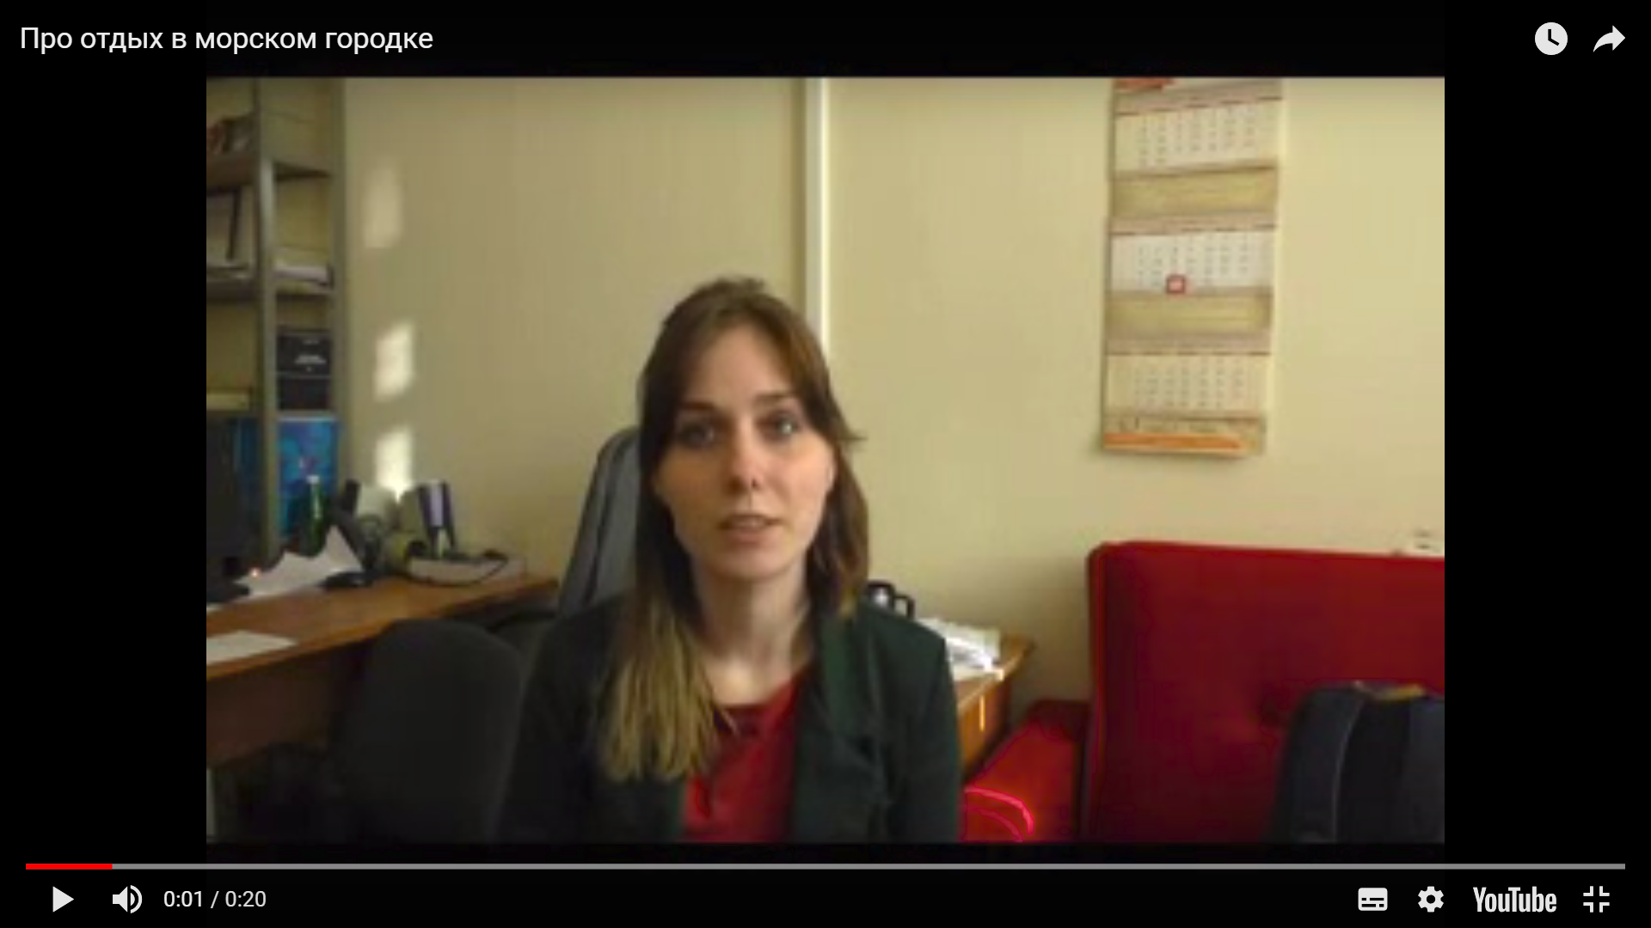

Рис. 2. Пример видеозаписи эксперимента [Астафьева 2017] с YouTube.

В эксперименте приняли участие 150 человек, поровну мужчин и женщин, разного возраста (от 12 до 78 лет), минимум полгода проживающие в Москве или Московской области. Из всех, кто принимал участие в эксперименте, 120 испытуемых смотрели видео и аудио, а 30 человек (15 мужчин и 15 женщин) были контрольной группой и только слушали истории (без видео стимула). Задача контрольной группы была проверить, связан ли обнаруженный эффект с взаимодействием аудио и видео стимулов. Распределение опрошенных респондентов по полу и возрасту представлено на Рис. 3. Никто из опрошенных не знал, что такое эффект МакГурка и других подробностей эксперимента, до прохождения. Видеозаписи показывались с одного компьютера, без наушников, в разных местах (тихая аудитория, кафе, комната в квартире). Эксперимент в среднем длился 15 минут.

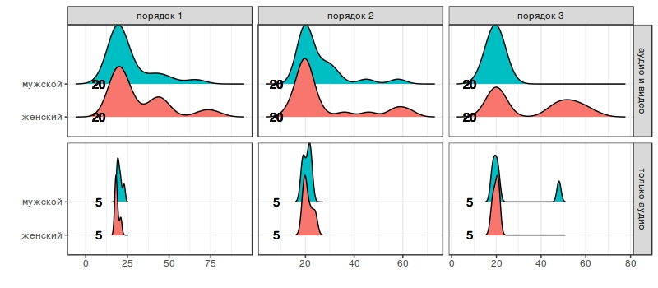

Рис. 3. Распределение испытуемых по полу и возрасту.

Чтобы избежать влияния порядка на ответы респондентов, были использованы 3 произвольных комбинации, в которых порядковый номер конкретного фрагмента определялся при помощи рандомизатора. порядок был псевдопроизвольным, т. е. после работы рандомизатора порядок стимулов был изменен, в соответствии со следующими принципами: первым в каждом порядке обязательно шел филлер, и нигде две стимульных истории не шли подряд. Каждый порядок тестировал 50 человек: 40 участников смотрели видеозапись и слушали аудиозапись, а 10 информантов просто слушали истории (без видео стимула).

После просмотрела каждого фрагмента и прослушивания аудио испытуемым предлагалось ответить на тестовый вопрос. Предлагались следующие варианты в произвольном порядке:

* слово, которое произносится на звуковой записи (аудио стимул);
* слово, которое показывается на видео изображении (видео стимул);
* новое слово (эффект МакГурка);
* стороннее слово, вызванное ошибкой или непониманием.

На Рис. 4 представлены ответы участников, которым предлагалось смотреть видеозапись и слушать аудиозапись (те участники, которые проходили эксперимент и с видео, и с аудио стимулами). График разделен на 4 столбца, согласно ответам респондентов. В первом столбце (который называется «-») показаны ответы тех, кто после просмотра видео выбирал вариант *Другое*, а заглавием остальных столбцов служит тот звук, который проверялся (*p, t, k* соответственно). Ниже можно увидеть все возможные комбинации аудио и видео стимулов. Ответы сгруппированы по полу участников: под буквой *f* (справа) представлены ответы женщин, под буквой *m* — ответы мужчин. Та комбинация, где ожидался эффект МакГурка, отмечена на графике зелеными кружками.

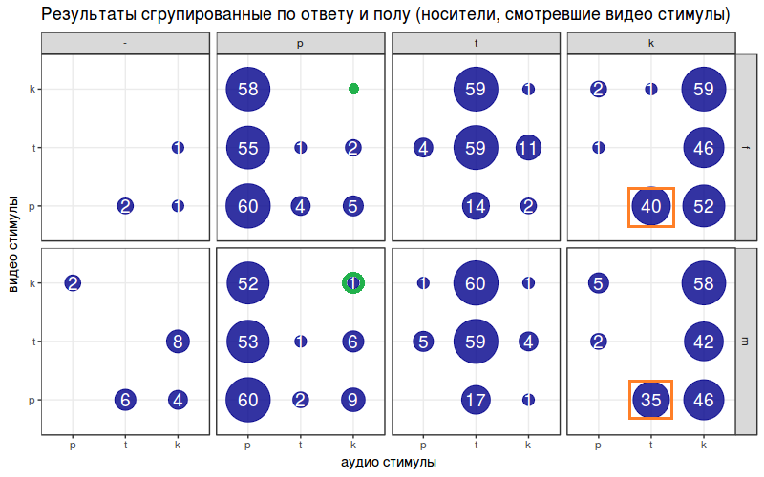

Рис. 4. Результаты носителей, смотревших видео стимулы.

Нетрудно заметить, что ответы респондентов в основном совпадают с аудио стимулами, кроме комбинации, которая отмечена оранжевыми квадратами. Большая часть опрошенных ответила, что слышит *k* при аудио стимуле *t* и видео стимуле *p*. Наблюдаемый эффект не является эффектом МакГурка, и результат является неожиданным. По этой причине было решено сравнить полученные данные с ответами тех, кто слушал аудиозапись без видео стимула. Если бы данный эффект сохранился в ответах участников, которые только слушали истории, значит, описываемый эффект связан с подбором стимулов. Если же нет — значит, был открыт некоторый новый эффект, отличный от эффекта МакГурка.

Рассмотрим график, где представлены ответы тех участников, которым предлагалось только слушать истории (см. Рис. 4). Нетрудно заметить, что две таблицы (Рис. 4 и Рис. 5) очень похожи, т. е. большинство ответов совпадает с реально звучащим аудио стимулом, кроме той комбинации, где аудио стимул *t* и видео стимул *p*, — в этом случае участники снова выбирали ответ *k*.

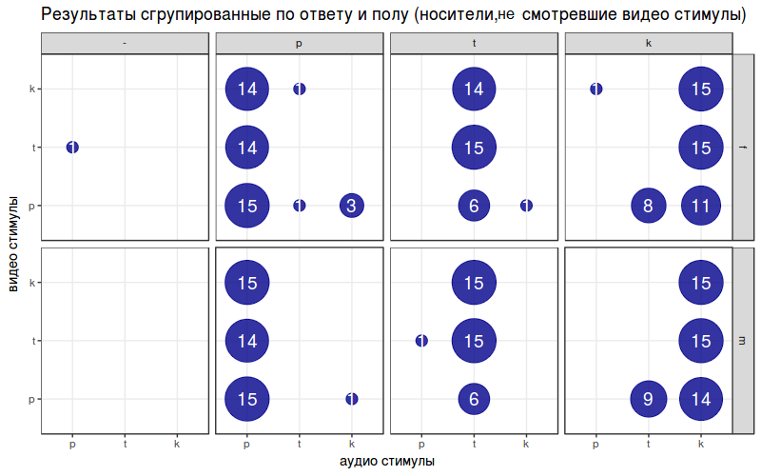

Рис. 5. Результаты носителей, не смотревших видео стимулы.

Таким образом, создается впечатление, что все носители отвечают одинаково, независимо от наличия или отсутствия видео стимула.

С помощью точного теста Фишера проверялось, влияет ли пол на ответы участников эксперимента (p-value (0.93 > 0.05)), влияет ли видео стимул на ответы респондентов (p-value (0.66 > 0.05)), влияет ли порядок видеозаписей на ответы респондентов (p-value (0.64 > 0.05)). Во всех перечисленных случаях получается очень высокий p-value, что не дает оснований отбросить нулевую гипотезу. Для ответа на вопрос, на какой стимул (видео или аудио) респонденты ориентируются больше был использован метод χ². 6 контекстов, в каждом совпадений с аудио стимулом в более чем пять раз превосходит количество совпадений с видео стимулом, значит, респонденты больше ориентируются на аудио стимул.

Согласно описанным данным, получается, что:

* эффект МакГурка не наблюдается;
* пол не влияет на ответы респондентов;
* видео стимул не влияет на ответы респондентов;
* порядок стимулов не влияет на ответы респондентов;
* отвечая, респонденты ориентируются на аудио стимул.

В настоящей работе мы постарались учесть выявленные недочеты и максимально приблизить эксперимент к оригинальному.

### **Конструирование эксперимента**

В рамках этой работы мы постарались максимально приблизить процедуру проведения эксперимента к оригинальному [McGurk, MacDonald 1978]. На видеозаписи крупным планом показано лицо девушки на белом фоне (см. Рис. 6), которая три раза подряд произносит стимульные слоги. Во время съемки[1] девушка[2] произносила одинаковый слог по три раза в каждом блоке, а позже выбирался один наиболее четкий и естественный звук для трех одинаковых произношений подряд. Видео были соединены аудиозаписями с помощью программы [Praat](http://www.fon.hum.uva.nl/praat/manual/FAQ__How_to_cite_Praat.html) (Boersma P., Weenink D. (2007)).

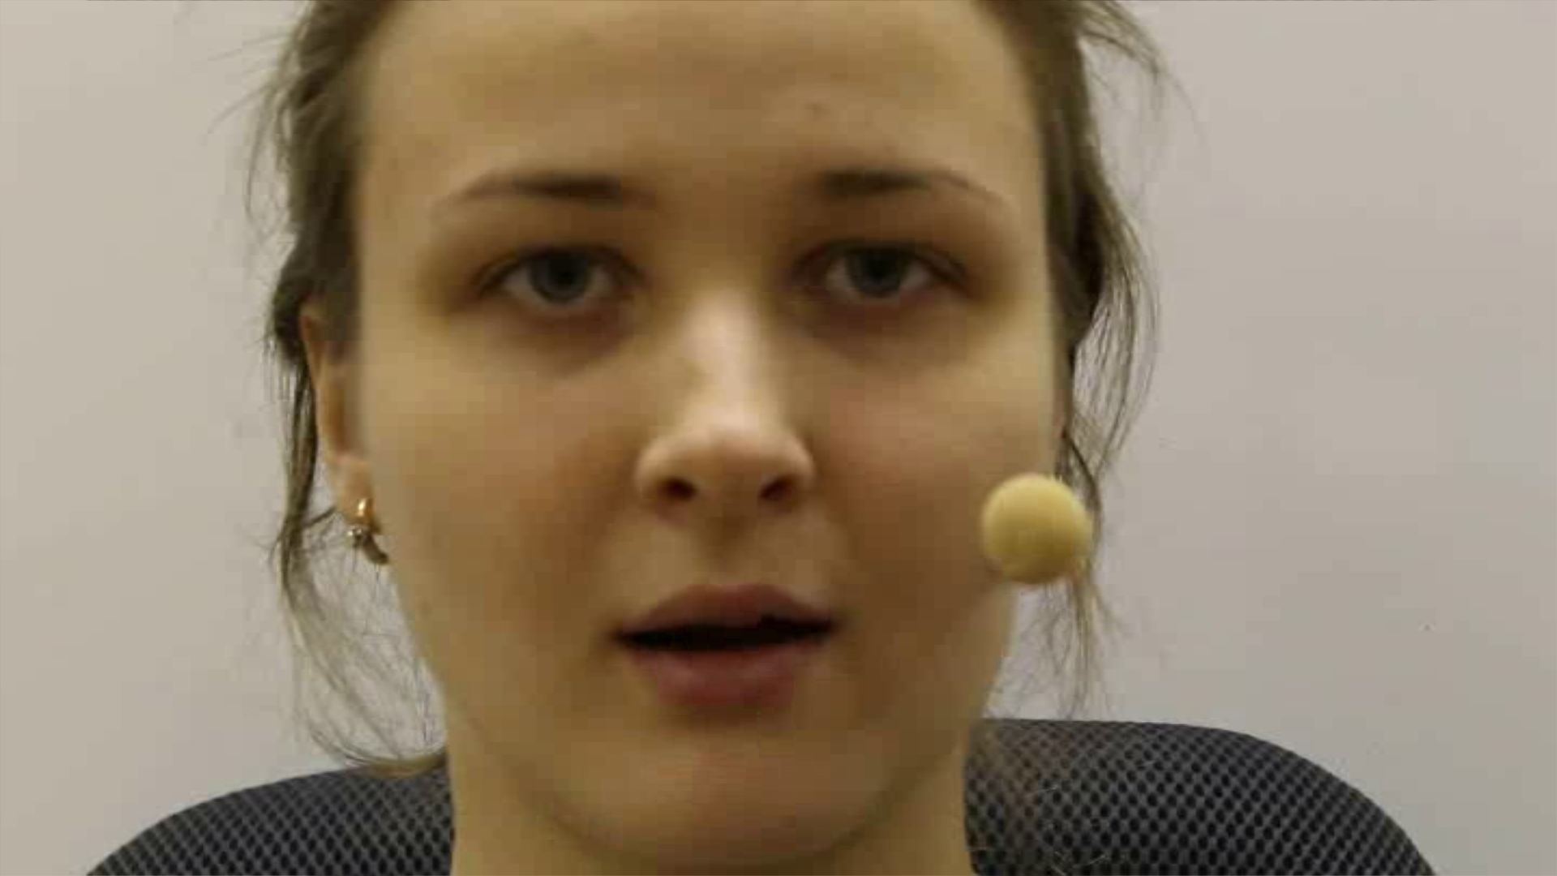

Рис. 6. Пример видеозаписи эксперимента в программе PsychoPy.

При моделировании мы решили использовать специальную программу для построения экспериментов [PsychoPy](http://lmgtfy.com/?q=how+to+cite+PsychoPy) (Peirce, JW (2007)). Новейшая версия софта, предложенная на сайте для скачивания, — PsychoPy 1.90.1, и ещё несколько предыдущих (версии 1.90.0, 1.85.6, 1.85.4, 1.85.3) работали некорректно на момент конструирования эксперимента, что делало работу с ними невозможной. Настоящий эксперимент был построен с помощью версии PsychoPy 1.85.2. Дизайн программы можно увидеть на Рис. 7

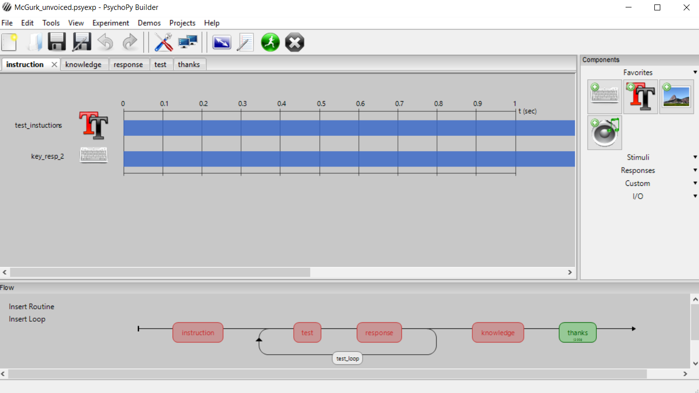

Рис. 7. Пример дизайна эксперимента в PsychoPy 1.85.2.

Решение воспользоваться специальной программой было не случайным. Во-первых, это позволило значительно упростить процедуру эксперимента по сравнению с Google Формами, с помощью которых проводился эксперимент в [Астафьева 2017]. Во-вторых, это позволило контролировать, что все участники эксперимента смотрят видеозаписи в полноэкранном режиме. Наконец, в помощью софта были получены данные про время реакции респондентов на стимулы. Существенным недостатком PsychoPy 1.85.2 является невозможность вписывать ответы непосредственно в программу, поэтому в описываемом эксперименте участники были вынуждены сначала смотреть видеозапись, потом записывать ответ на лист бумаги, и только после этого переходить к следующему стимулу.

### **Проведение эксперимента**

Было проведено четыре эксперимента параллельно, чтобы протестировать проявление эффекта МакГурка на четырех типах данных:

1. взрывные звонкие, повторяются один раз (ba, da, ga);
2. взрывные звонкие, дублированные (ba-ba, da-da, ga-ga);
3. взрывные глухие, повторяются один раз (pa, ta, ka);
4. взрывные глухие, дублированные (pa-pa, ta-ta, ka-ka).

Стимулами являются все возможные комбинации звуков *p, t, k* для экспериментов с глухими взрывными, и *b, d, g* для экспериментов с звонкими взрывными (см. Приложение 2, Приложение 3 соответственно).

При проведении эксперимента были созданы максимально похожие условия для прохождения: видеозаписи смотрелись с одного компьютера в полноэкранном режиме, в тихом месте. Каждый респондент сначала читал подробную инструкцию (см. Приложение 3), а потом смотрел 9 видеозаписей по 5-10 секунд. После каждой видеозаписи на заранее приготовленный лист бумаги респонденту нужно было записать ответ на вопрос «Что говорит девушка?». Мы посчитали эту формулировку вопроса наиболее естественной и нейтральной из всех возможных, чтобы не акцентировать внимание участника эксперимента на каком-то отдельном способе восприятия информации (например, «Что Вы видите/слышите?», мы считаем неудачной формулировкой). В самом конце испытуемый отвечал на тестовый вопрос, знает ли он, что такое эффект МакГурка (стрелка вверх — да, стрелка вниз — нет). Файлы, которые содержат построенные в PsychoPy эксперименты, а также все дополнительные данные (видеозаписи, csv файлы) хранятся в репозитории *mcgurk2017-2018* в папках *psychopy_1.85.2_files, movies, csv* и доступны по [ссылке](https://github.com/astafyevai/mcgurk2017-2018).

В экспериментах приняли участие 28 добровольцев (по 7 человек на эксперимент), примерно равное количество мужчин и женщин, все являются студентами НИУ ВШЭ, от 18 до 23 лет. Для каждого испытуемого случайным образом был сгенерирован уникальный порядок стимулов с помощью PsychoPy.

### **Анализ данных**

Проанализируем данные по времени реакции участников на стимул (Рис. 8).

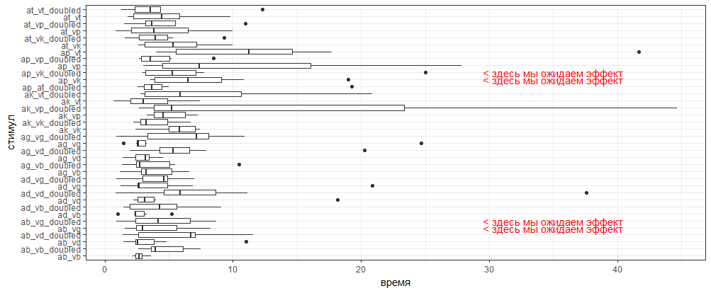

Рис. 8. Результаты времени реакции носителей по каждому стимулу.

График содержит диаграммы размаха для каждого отдельно взятого стимула. По оси абсцисс (время) подписаны разброс времени реакции участников, а по оси ординат (стимул) — названия всех стимулов. Вертикальной чертой на каждой отдельной диаграмме показано среднее время реакции на конкретный стимул. Черные точки означают выбросы. Как видно из графика, распределение ответов в основном не превышает 10 секунд. Сравнив время реакции на одинарные и дублированные стимулы, можно заметить, что в целом на распознавание дублированных слогов уходит больше времени, однако стоит учитывать, что респонденты записывали ответы на листок, и время реакции могло увеличиться по этой причине. Вместе с тем, необходимо учитывать, что PsychoPy работает нестабильно, поэтому некоторые неожиданные результаты могут быть связаны с техническими перебоями. По графику нетрудно заметить, что стимулы, над которыми больше всего думали носители — это *ak_vp_doubled, ap_at, ap_vp, ak_vt_doubled* (где первая пара букв — аудио стимул с конкретным взрывным, вторая пара букв — видео стимул с конкретным взрывным, наличие/отсутствие doubled — одинарные/двойные повторения соответственно). Те видеозаписи, где мог бы оказаться искомый эффект (*ab_vg, ab_vg_doubled, ap_vk, ap_vk_doubled*) визуально не отличаются от остальных стимулов.

Посмотрим на ответы респондентов, которые смотрели видеозаписи со звонкими стимулами (Рис. 9).

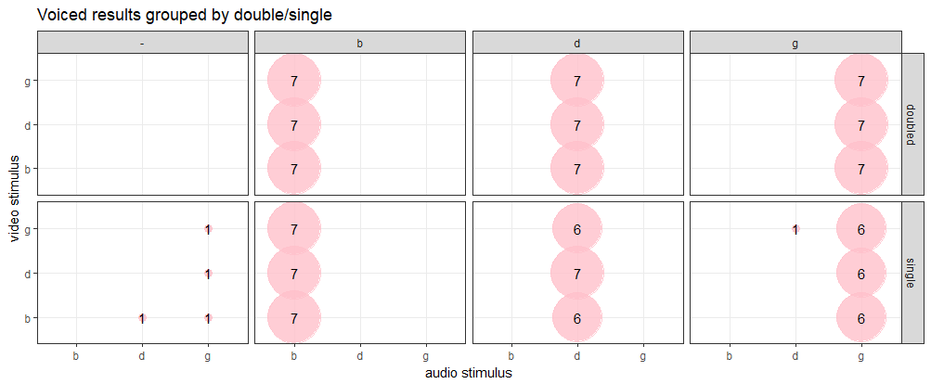

Рис. 9. Результаты носителей, которые участвовали в экспериментах с звонкими стимулами.

График разделен на 4 столбца (ответы респондентов) и 2 строки (одинарные и двойные повторения стимулов). По графику нетрудно заметить, что распределение ответов почти полностью связано с аудио, а не с видео стимулом. Ответов, которые не совпали с аудио и комментариев участника эксперимента практически нет. В ответ «другое» (стобец (-)) попали ответы:

* когда стимулом служит одинарный слог (1-4 ответы принадлежат одному носителю: мужчина; не знает, что такое эффект МакГурка):
  + *ad_vb → mda*
  + *ag_vb → bega*
  + *ag_vg → nga*
  + *ag_vd → nga*
* Интересно, что носитель ориентируется на оба стимула сразу: он слышит то, что реально звучит на аудиозаписи, но в его ответах частично содержится характеристика звука с видеозаписи (например, *mda* начинается с губного звука, что явно является влиянием *b*).
* Кроме того, был один случай, когда ответ совпал не с аудио, а с видео стимулом.
  + *ad_vg → g* (женщина; знает, что такое эффект МакГурка).
* когда стимулом служит дублированный слог все ответы совпадают с аудио.

В экспериментах с звонкими стимулами ожидаемый эффект не проявился. Сравним это с результатами тех респондентов, которые смотрели видеозаписи с глухими стимулами (Рис. 10).

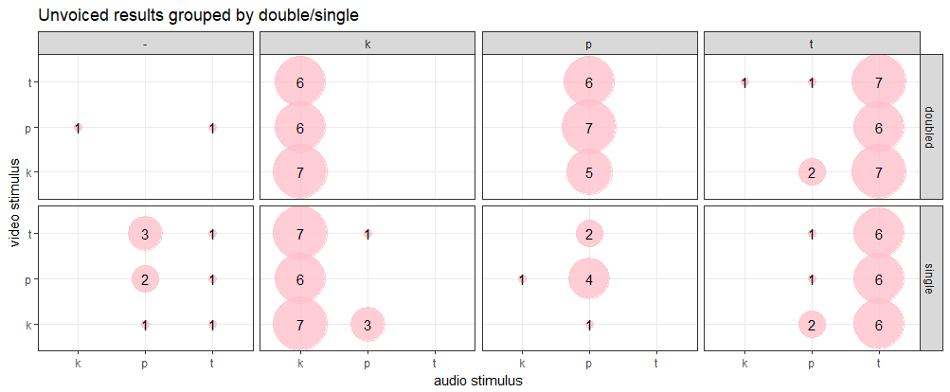

Рис. 10. Результаты носителей, которые участвовали в экспериментах с глухими стимулами.

Графики сильно отличаются друг от друга. В обоих случаях независимо от того, глухие или звонкие стимулы, несовпадений с аудио больше при одинарном стимуле. Из последнего графика также видно, что распределение ответов также, как и в первом случае, видимо, связано с аудио, а не видео стимулом, но ответов, не совпавших с аудио значительно больше.

В ответах носителей, которые проходили эксперимент с глухими стимулами, было намного больше вопросов, комментариев и сомнений. Один носитей столбца «-» попали:

* когда стимулом служит одинарный слог:
  + *ap_vp → pam* (мужчина; не знает, что такое эффект МакГурка)
  + *ap_vk → pan* (мужчина; не знает, что такое эффект МакГурка)
  + *ap_vt → pan* (мужчина; не знает, что такое эффект МакГурка)
  + *at_vp → tam* (мужчина; не знает, что такое эффект МакГурка)
  + *at_vk → tan* (мужчина; не знает, что такое эффект МакГурка)
  + *at_vt → tam* (мужчина; не знает, что такое эффект МакГурка)
  + *ap_vt → p/k* (мужчина; знает, что такое эффект МакГурка)
  + *ap_vp → p/k* (мужчина; знает, что такое эффект МакГурка)
  + *ap_vt → k/t* (женщина; знает, что такое эффект МакГурка)
* когда стимулом служит дублированный слог (ответы принадлежат одному носителю: мужчина, знает, что такое эффект МакГурка):
  + *ak_vp → kapka*
  + *at_vp → tata/tapta*

Во всех перечисленных случаях видео стимул каким-то образом влияет на ответ испытуемого. Другие ответы, которые не совпали с аудио стимулом, можно легко прочитать по графику. Ожидаемый эффект проявился 4 раза (2 в эксперименте с глухими одинарными стимулами, 2 - в эксперименте с дублированными глухими стимулами). Появляется ощущение, что носители отвечают по-разному в зависимости от того, глухие или звонкие стимулы, но эта разница не значительна.

С помощью тестов проверим, являются ли эти отличия статистически значимы. Перечислим некоторые факты, которые мы хотим доказать:

* разница в ответах между респондентами, знающими и не знающими, что такое эффект МакГурка не является статистически значимой;
* разница в ответах между респондентами смотревших одинарные и дублированные стимулы не является статистически значимой;
* разница в ответах между респондентами разного пола не является стастистически значимой;
* ответы респондентов в нашем эксперименте скорее совпадают с аудио стимулом, а не с видео стимулом.

Для доказательства, что разница в ответах между респондентами, которым было известно об эффекте МакГурка и которые ничего не знали, была составлена таблица с уникальными значениями стимулов, ответов и переменной, которая показывает, знал ли конкретный респондент про существование изучаемой иллюзии, в строках и знание об эффекте в столбцах. Применив к данным точный тест Фишера, мы получаем следующие значения:

* Для ответов всех респондентов: p-value 0.5017 (p-value > 0.05)
* В группе «voiced doubled»: p-value 1 (p-value > 0.05)
* В группе «voiced single»: p-value 0.9795 (p-value > 0.05)
* В группе «unvoiced single»: p-value 0.6537 (p-value > 0.05)
* В группе «unvoiced doubled»: p-value 0.9984 (p-value > 0.05)

Во всех перечисленных случаях высокий p-value (> 0.05). Отсюда мы можем сделать вывод, что все различия не являются статистически значимыми, и у нас нет оснований отбрасывать нулевую гипотезу, что знание об эффекте МакГурка не влияет на ответы респондентов.

Для ответа на вопрос о том, влияет ли пол респондента на его ответы, была составлена таблица с уникальными значениями аудио и видео стимулов, ответов и переменной, показывающей пол конкретного испытуемого. Применив к данным точный тест Фишера, получаем следующие значения:

* Для ответов всех респондентов:: p-value 0.3722
* В группе «unvoiced doubled»: p-value 0.9845
* В группе «voiced doubled»: p-value 1
* В группе «unvoiced single»: p-value 0.7018
* В группе «voiced single»: p-value 0.6458

Во всех перечисленных случаях высокий p-value (> 0.05). Отсюда мы можем сделать вывод, что все различия не являются статистически значимыми, и у нас нет оснований отбрасывать нулевую гипотезу, что пол респондента не влияет на ответы респондентов.

Для ответа на вопрос о том, влияет ли дублированность стимулов на ответы участников эксперимента, была составлена таблица с уникальными значениями аудио и видео стимулов, ответов и переменной, показывающей, какой вид стимулов тестировался на конкретном участнике. Применив к данным точный тест Фишера, получаем следующие значения:

* Для ответов всех респондентов: p-value 0.9572
* В группе «voiced»: p-value 1
* В группе «unvoiced»: p-value 0.5287

Во всех перечисленных случаях высокий p-value (> 0.05). Отсюда мы можем сделать вывод, что все различия не являются статистически значимыми, и у нас нет оснований отбрасывать нулевую гипотезу, что дублированность стимулов не влияет на ответы респондентов.

Чтобы ответить на вопрос, влияет ли глухость/звонкость стимулов на ответы участников эксперимента, была составлена таблица с уникальными значениями аудио и видео стимулов, ответов и переменной, показывающей, какой вид стимулов тестировался на конкретном испытуемом. Применив к данным точный тест Фишера, получаем следующие значения:

* Во всей совокупности: p-value 0.2065
* В группе «double»: p-value 0.9883
* В группе «single»: p-value 0.1598

Во всех перечисленных случаях высокий p-value (> 0.05). Отсюда мы можем сделать вывод, что все различия не являются статистически значимыми, и у нас нет оснований отбрасывать нулевую гипотезу, что глухость/звонкость стимулов не влияет на ответы респондентов.

Подсчет статистик, построение графиков (пакет [ggplot2](https://cran.r-project.org/web/packages/ggplot2/citation.html) (Hadley W. (2016))), картографирование (пакет [lingtypology](https://cran.r-project.org/web/packages/lingtypology/vignettes/lingtypology.html) (Moroz G. (2017))) и анализ данных производились на языке [R](https://stat.ethz.ch/pipermail/r-help/2008-May/161481.html) (Gentleman R., Ihaka R. (1993)). Код, отображающий ход анализа, хранится в репозитории text и доступен по [ссылке](https://github.com/astafyevai/mcgurk2017-2018/tree/master/text).

### **Заключение**

Настоящее исследование было посвящено изучению эффекта МакГурка на материале русского языка. Мы поставили себе задачу проверить, проявляется ли эффект МакГурка на материале русского языка, а также с помощью статистических тестов, является ли разница между ответами респондентов статистически значимой, если участники разного пола или проходят эксперименты с разными группами стимулов (звонкие/глухие, одинарные/дублированные).

Параллельно было проведено 4 эксперимента. Каждый из них включал в себя 9 стимулов, которые представляли собой все возможных комбинации звуков *p, t, k* или *b, d, g*. Также эксперименты различались одинарностью и дублированностью стимулов. Порядок стимулов был произвольно сгенерирован PsychpPy. Исходя из наших результатов, можно сделать вывод, что эффект МакГурка практически не проявляется на материале русского языка, и большинство носителей ориентируются на аудио стимул. Точный тест Фишера, примененный к нашим данным, показал, что ответы респондентов разного пола не отличаются. Различия между теми группами, которые смотрели одинарные/двойные стимулы, а также теми, которые смотрели глухие/звонкие стимулы, оказались незначительными и мы не выявили статистически значимой разницы.

Наш эксперимент не является однозначным доказательством того, что эффект МакГурка практически не проявляется на русском языке, но он был максимально приближен к оригинальному. Возможно, не были учтены побочные факторы, которые могли бы повлиять на проявление иллюзии. Тем не менее, мы получили, что, хотя большинство носителей ориентируется на аудио стимул, есть те, кто ориентируется на видео стимул или на оба стимула одновременно.

### **Литература**

Brancazio, L., Miller, J. L. (2005). Use of visual information in speech perception: Evidence for a visual rate effect both with and without a McGurk effect. *Attention, Perception, & Psychophysics, 67*(5),759-769.

Burnham, D., Dodd, B. (2004). Auditory–visual speech integration by prelinguistic infants: Perception of an emergent consonant in the McGurk effect*. Developmental psychobiology, 45*(4), 204-220.

Cathiard, M. A., Schwartz, J. L., Abry, C. (2001). Asking a naive question about the McGurk Effect: why does audio [b] give more [d] percepts with visual [g] than with visual [d]?. In AVSP 2001-International Conference on Auditory-Visual Speech Processing.

Colin, C., Radeau, M., Soquet, A., Demolin, D., Colin, F., Deltenre, P. (2002). Mismatch negativity evoked by the McGurk–MacDonald effect: A phonetic representation within short-term memory. Clinical Neurophysiology, 113(4), 495-506.

de Gelder, B., Bertelson, P., Vroomen, J., Chen, H. C. (1995). Inter-language differences in the mcgurk effect for dutch and Cantonese listeners. In EUROSPEECH.

Dekle, D. J., Fowler, C. A., & Funnell, M. G. (1992). Audiovisual integration in perception of real words. Attention, Perception, & Psychophysics, 51(4), 355-362.

Dupont, S., Aubin, J., Ménard, L. (2005). A study of the McGurk effect in 4-and 5-year-old French Canadian children. ZAS Papers in Linguistics, 40, 1-17.

Easton, R. D., & Basala, M. (1982). Perceptual dominance during lipreading. Perception & Psychophysics, 32(6), 562-570.

Fixmer, E., Hawkins, S. (1998). The influence of quality of information on the McGurk effect. In AVSP'98 International Conference on Auditory-Visual Speech Processing.

Grassegger, H. (1995). McGurk effect in German and Hungarian listeners. In proceedings of the international congress of phonetic sciences, Stockholm (Vol. 4, No. 3, p. 2).

Green, K. P., Kuhl, P. K., Meltzoff, A. N. (1988). Factors affecting the integration of auditory and visual information in speech: The effect of vowel environment. The Journal of the Acoustical Society of America, 84(S1), S155-S155.

Green, K. P., Kuhl, P. K., Meltzoff, A. N., Stevens, E. B. (1991). Integrating speech information across talkers, gender, and sensory modality: Female faces and male voices in the McGurk effect. Attention, Perception, Psychophysics, 50(6), 524-536.

Gries, S. T. (2013). Statistics for linguistics with R: A practical introduction. Walter de Gruyter

Hardison, D. M. (1999). Bimodal speech perception by native and nonnative speakers of English: Factors influencing the McGurk effect. Language Learning, 49(s1), 213-283.

Hayashi, Y., Sekiyama, K. (1998). Native-foreign langage effect in the mcgurk effect: A test with chinese and japanese. In AVSP'98 International Conference on Auditory-Visual Speech Processing.

Hayashi, Y., Sekiyama, K. (1998). Native-foreign langage effect in the mcgurk effect: A test with chinese and japanese. In AVSP'98 International Conference on Auditory-Visual Speech Processing.

<http://www.fon.hum.uva.nl/praat/manual/FAQ__How_to_cite_Praat.html>

<https://cran.r-project.org/web/packages/ggplot2/citation.html>

<https://cran.r-project.org/web/packages/lingtypology/vignettes/lingtypology.html>

<http://lmgtfy.com/?q=how+to+cite+PsychoPy>

<https://stat.ethz.ch/pipermail/r-help/2008-May/161481.html>

Johnson, K., Strand, E. A., D'Imperio, M. (1999). Auditory–visual integration of talker gender in vowel perception. Journal of Phonetics, 27(4), 359-384.

Majewski, W. (2008). McGurk effect in Polish listeners. Archives of Acoustics, 33(4), 447-454.

McGurk, H., MacDonald, J. (1976). Hearing lips and seeing voices.

Munhall, K. G., Gribble, P., Sacco, L., Ward, M. (1996). Temporal constraints on the McGurk effect. Perception Psychophysics, 58(3), 351-362.

Nath, A. R., Beauchamp, M. S. (2012). A neural basis for interindividual differences in the McGurk effect, a multisensory speech illusion. Neuroimage, 59(1), 781-787.

Nicholls, M. E., Searle, D. A., Bradshaw, J. L. (2004). Read my lips: Asymmetries in the visual expression and perception of speech revealed through the McGurk effect. Psychological science, 15(2), 138-141.

Sams, M., Manninen, P., Surakka, V., Helin, P., Kättö, R. (1998). McGurk effect in Finnish syllables, isolated words, and words in sentences: Effects of word meaning and sentence context. Speech Communication, 26(1), 75-87.

Sekiyama, K. (1994). Differences in auditory-visual speech perception between Japanese and Americans: McGurk effect as a function of incompatibility. Journal of the Acoustical Society of Japan (E), 15(3), 143-158.

Sekiyama, K., Tohkura, Y. I. (1991). McGurk effect in non‐English listeners: Few visual effects for Japanese subjects hearing Japanese syllables of high auditory intelligibility. The Journal of the Acoustical Society of America, 90(4), 1797-1805.

Peirce, JW (2007) PsychoPy - Psychophysics software in Python. J Neurosci Methods, 162(1-2):8-13

Астафьева, И. Ю. (2017). Изучение эффекта МакГурка на материале русского языка. URL: https://github.com/astafyevai/McGurk-effect.

Грамматический словарь русского языка. Словоизменение

Ляшевская, О. Н., Шаров, С. А. (2009). Частотный словарь современного русского языка (на материалах Национального корпуса русского языка). URL: http://dict. ruslang. ru/freq. Php

### **Приложения**

#### **Приложение 1.**

**Стимульные слова в историях в [Астафьева** **2017]**

|  |  |  |
| --- | --- | --- |
| Слова СРЛЯ (видео) | Слова СРЛЯ (аудио) | Возможный вариант ответа, отличный от аудио или видео стимула |
| И спать | И стать | Искать |
| Кочка | Кочка | Точка, почка |
| Тончик | Тончик | Пончик, кончик |
| Корта | Порта | Торта |
| Кары | Тары | Пары |
| Влепи | Влепи | Влети, влеки |
| Тачка | Пачка | Качка |
| (с) По́лей | (с) Колей | (с) Толей |
| Начертал | Начеркал | Начерпал |

#### **Приложение 2.**

**Все возможные комбинации глухих стимулов.**

|  |  |
| --- | --- |
| p | p |
| p | t |
| p | k |
| t | p |
| t | t |
| t | k |
| k | p |
| k | t |
| k | k |

#### **Приложение 3.**

**Все возможные комбинации звонких стимулов.**

|  |  |
| --- | --- |
| b | b |
| b | d |
| b | g |
| d | b |
| d | d |
| d | g |
| g | b |
| g | d |
| g | g |

#### 

#### **Приложение 4.**

**Универсальная инструкция в экспериментах.[3]**

Привет!

Сейчас Вам будут показаны видеозаписи по 5-6 секунд. Ваша задача - понять, что говорит девушка.

1. Надо просмотреть видеозапись полностью

2. Когда появятся слова «Ваш ответ», необходимо записать на бумаге, что, по Вашему мнению, говорит девушка.

3. Видео нельзя пересматривать.

4. Видео могут повторяться.

Чтобы продолжить, нажмите пробел.

1. Для съемки использовались штатив, диктофон Tascam DR-40, микрофон Sennheiser HSP-4-EW-3 и фотоапарат Canon DS126621
2. Огромную благодарность за помощь в эксперименте мы выражаем Ире Пантелеевой.
3. Все участники эксперимента могли задавать вопросы, касающиеся процедуры эксперимента, перед началом.